Manuel d’utilisation

SPECTROSYNTH
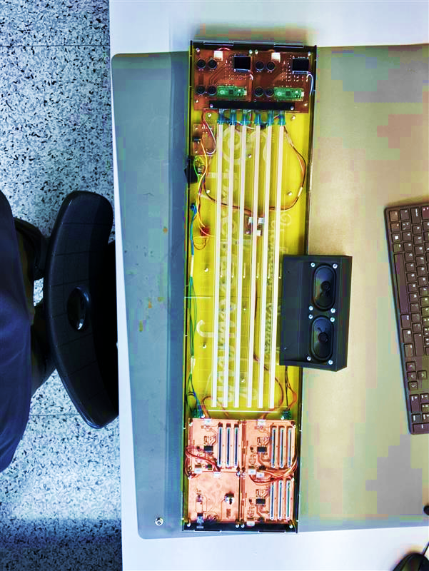

Table des matières
Français 3
Entrées et Sortie 3
Alimentation 3
Environnement 3
Température 3
Manipulation 3
Sécurité 4
Mise en route 4
Jouer du Spectrosynth 4
Navigation dans les menus 4
Modifier une voix 5
Entretien 6
Dépannage rapide 6
Informations complémentaires 6

Français
Le Spectrosynth et un instruments musical qui utilise un 6 ligne tactile pour être joué.
Il permet notamment :
- 4 banques d’instruments (Voix 1 à Voix 4)
- un moteur ADSR complet
- un mode Slide (quantifié ou continu)
- des réglages de forme d’onde (niveau max + largeur d’impulsion)
- un menu vertical ergonomique
- un mode PLAY minimaliste avec lien vers la notice en ligne

Entrées et Sortie
1  2  3  4  5  6  7  8  9  10 | Switch ON/OFF  Switch HP  Entrée d’alimentation  Écrant bas et haut  Boutons de navigation bas et haut  Potentiomètre volume  Potentiomètre d’effet  Lignes Tactile ( Cordes )  Port jack pour casque  Haut parleur

Alimentation
- Utiliser uniquement une alimentation 5 V DC.
- Ne jamais dépasser 5 V, sous peine d’endommager l’appareil.
- Utiliser une alimentation stable et certifiée.
- Ne pas tirer brusquement sur le câble d’alimentation.

Environnement
- Ne pas exposer l’appareil à l’eau ou à l’humidité.
- Ne pas utiliser sous la pluie ou près d’un liquide.
- Ne pas nettoyer avec des produits chimiques ou abrasifs.

Température
- Utiliser dans un environnement tempéré (0°C à 40°C).
- Ne pas laisser en plein soleil ou dans une voiture fermée.
- Éviter les sources de chaleur (radiateur, four, lampe halogène).

Manipulation
- Ne pas ouvrir l’appareil.
- Ne pas tenter de modifier ou remplacer des éléments internes.
- Ne pas insérer d’objets dans les ouvertures.
- Ne pas appuyer excessivement fort sur les surfaces tactiles.

Sécurité
- Ne pas laisser à la portée des jeunes enfants.
- Les câbles et connecteurs ne sont pas des jouets.

Mise en route

Allumer l’appareil
- Brancher l’alimentation 5 V DC.
- L’écran s’allume automatiquement.
- L’instrument démarre en mode jeu.

Sorties audio
- Casque : brancher un casque 3.5 mm dans la prise prévue.
- Haut-parleur intégré : activé si son switch l’est.
- Amplificateur externe : utiliser la sortie jack 3.5 mm.

Jouer du Spectrosynth

Les cordes tactiles
- Le Spectrosynth possède 6 cordes tactiles.
- Glisser le doigt pour faire varier la hauteur du son.
- Lever le doigt pour arrêter la note.
- Chaque corde peut produire un son différent selon les réglages.

Les effets
Le Spectrosynth propose plusieurs effets intégrés :
- Réverbération
- Pitch shift
- Tremolo
Les curseurs permettent d’ajuster l’intensité de chaque effet en temps réel.

Navigation dans les menus

Boutons
- DOWN : ouvrir le menu principal
- UP : naviguer
- OK : valider
- BACK : revenir en arrière

Structure du menu principal
Voix1, voix2, voix3, voix4

Fonctions disponibles
- Choisir un instrument
- Modifier les paramètres sonores
- Enregistrer un preset
- Charger un preset
- Accéder aux réglages généraux

Modifier une voix
Chaque voix contient trois sous‑menus :
Form, ADSR, Slide

Form
Réglages de la forme d’onde PWM :
• Max → niveau maximal (largeur d’impulsion du pic d’attaque)
• Dty → largeur d’impulsion (timbre)
Valeurs : 0.0 à 10.0 (pas de 0.1)

ADSR
• Attack → vitesse d’attaque
• Decay → transition vers le sustain
• Sustain → niveau maintenu
• Release → relâchement
Valeurs : 0.0 à 10.0 (pas de 0.1)

Slide
• Q → quantification (notes fixes)
• noQ → glissando continu (pitch fluide)
Le mode actif est indiqué par un symbole entouré et une double flèche.

Entretien
- Nettoyer avec un chiffon doux et sec.
- Ne pas utiliser d’eau, d’alcool ou de solvants.
- Éviter de plier ou tordre les lignes/cordes tactiles.
- Ranger l’appareil dans un endroit sec et propre.
- Débrancher l’alimentation lorsqu’il n’est pas utilisé.

Dépannage rapide
Aucun son en sortie | Vérifier l’alimentation, que l’appareil soit bien allumé, casque bien brancher ou switch HP (à coté du switch ON/OFF) soit allumer pour les hautparleurs, ainsi que le volume.

Informations complémentaires
Le Spectrosynth est un instrument expérimental conçu pour offrir une expérience musicale expressive et intuitive.
Il peut être utilisé aussi bien par des débutants que par des musiciens avancés.

